Новый термометр штуцерного типа с соединительным кабелем

Клингенберг, Апрель 2016.
Мобильные гидравлические системы, компрессоры или системы кондиционирования воздуха являются типовыми областями применения нового термометра штуцерного типа с соединительным кабелем компании WIKA. Кабельное соединение термометра модели TF37 позволяет разнести точку измерения и точку подключения. Поэтому вибрации и высокие температуры не будут оказывать отрицательного влияния как на качество измерения, так и на сам прибор.

Выдерживающий жесткие условия эксплуатации новый датчик температуры характеризуется высокой устойчивостью к ударам и вибрациям. Он устойчив к колебаниям температуры и выдерживает давление до 50 бар. Соединительный кабель модели TF37 имеет изоляцию из ПВХ, ПТФЭ или силикона, а место сочленения с защитной гильзой защищено от пыли и влаги (степень пылевлагозащиты IP65 или IP66/67).
Компактный термометр предназначен для измерения температуры в диапазоне -50 °C … +260 °C и может поставляться со всеми распространенными измерительными элементами. Длина кабеля определяется требованиями конкретного применения. Также имеется возможность реализации решений, соответствующих спецификации конкретного заказчика в зависимости от конструкции защитной гильзы.

WIKA Alexander Wiegand SE & Co. KG
Alexander-Wiegand-Straße 30
63911 Klingenberg/Germany
Tel. +49 9372 132-0
Fax +49 9372 132-406
vertrieb@wika.com
www.wika.de

WIKA фотография:
Новый термометр штуцерного типа TF37 с соединительным кабелем

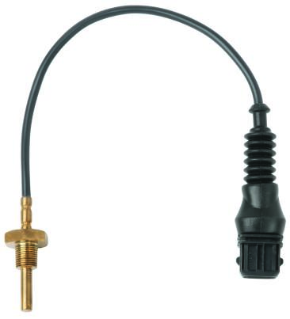

Редакция:
WIKA Alexander Wiegand SE & Co. KG
André Habel Nunes
Marketing Services
Alexander-Wiegand-Straße 30
63911 Klingenberg/Germany
Tel. +49 9372 132-8010
Fax +49 9372 132-8008010
andre.habel-nunes@wika.com
www.wika.de

WIKA press release 06/2016

